Korleis kan vi produsere meir energi i nærområdet der vi bur?
Sjå for deg staden der du bur, med hus, butikkar, gatelys og bussar. Kanskje er det gardar eller fabrikkar med store maskinar der? Kanskje ein svømmehall eller ein kino? Alt dette treng energi for å fungere. Samtidig blir det laga mykje ny teknologi som skal hjelpe oss med å sleppe ut mindre CO₂, for eksempel bilar som brukar elektrisitet i staden for bensin. Denne nye teknologien krev også energi, i form av elektrisk straum.
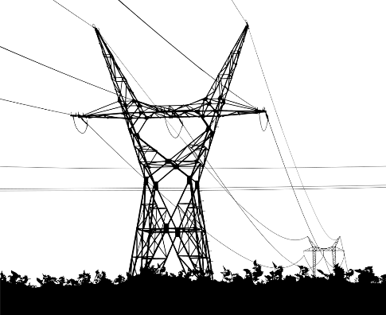
I dag blir nesten all straumen vi brukar, frakta via eit stort straumnett som strekk seg over heile landet. Straumnettet fraktar straumen frå der han blir laga, til oss som skal bruke han. Dersom noko ikkje verkar som det skal i straumnettet, kan det fort skape problem for mange. Etter kvart som vi brukar straum til fleire ting, og enda fleire treng å kople seg på straumnettet, kan presset på straumnettet bli for stort.
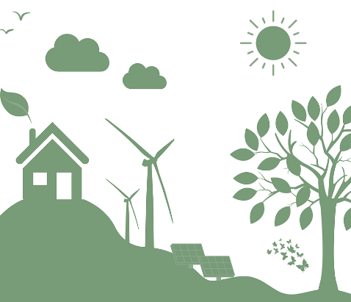
Derfor er vi i Fornybar Norge opptatt av at meir av straumen må bli produsert i nærleiken av der han skal bli brukt. Og vi ønsker hjelp frå dykk! Kva meiner de er den beste løysinga for å produsere energi der de bur? Er det stader i eller rundt kommunen dykkar der det passar å byggje ut små vasskraftverk? Eller bur de ein stad der vindkraft er ein betre idé? Kan det i tillegg vere lurt å lagre energien for eksempel i batteri, slik at han kan bli brukt smartare? Eller kanskje de vil føreslå noko heilt anna?
Vi ønsker at de grunngir løysinga(ne) ut frå:
- kva som finst eller er planlagt av energiproduksjon i nærområdet dykkar, og grunngivingane for denne
- korleis forholda er der de bur (landskap, terreng, ver og klima)
- omsyn til både natur, menneske og økonomi
- at løysinga er naturfagleg og teknologisk mogleg
Vi gler oss til å sjå kva løysing de kjem fram til, og til å kåre vinnaren av Årets løysing skoleåret 2026/27. Takk for at de bidrar til å forme framtidas energisystem!
Med vennleg helsing Fornybar Norge

